LA TECNOLOGIA INFORMATICA APLICADA A LOS CENTROS ESCOLARES

PROFE. GRACIANO MONTOYA HOYOS

|  |
| --- |
|  |



MARIANA FLORES CURZ

SAMANTHA ANDREA CABELLO RODRIGUEZ

ROXANA ARACELY LOPEZ DENA

|  |  |
| --- | --- |
|  | Secuencia didáctica para diferentes modelos de equipamiento |

# INTRODUCCIÓN

Nuestro equipo está integrado por Roxana López, Samantha Cabello, Elsa Herrera, Estela Govea, Liliana Torres, Elena Rocha y Mariana Flores; visitaremos el jardín Dorotea de la Fuente los días 12, 13 y 14 de Mayo y trabajaremos con los 3 grados, en el grado de primero se encuentran Liliana con la maestra Diana y Elsa con la maestra Paola, en segundo grado se encontraran trabajando Mariana con la maestra Nallely, Rosana López con la maestra Brenda y Samantha con la maestra María de Lourdes, y por último en tercer grado trabajaran Elena con la maestra Aida y Estela con la maestra María Guadalupe, el propósito de esta actividad es involucrar la materia de Forma, espacio y medida junto con la de la tecnología informática aplicada a los centros escolares.

# Información de la escuela de práctica

El jardín de niños Dorotea de la Fuente Flores se encuentra ubicado en la calle Uruguay #420 en la colonia Ampliación 26 de Marzo

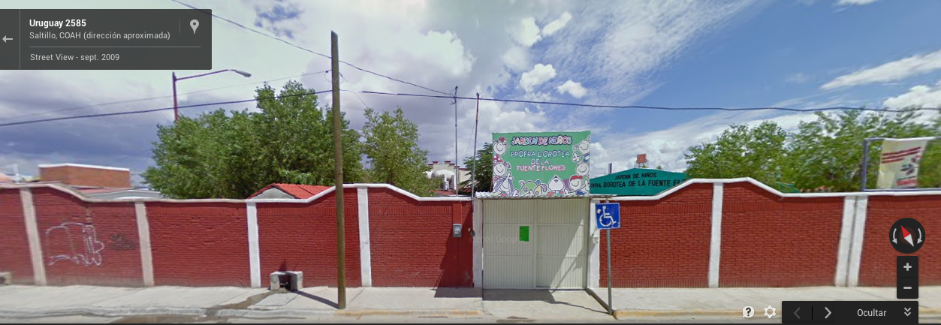

Fachada del Jardín de Niños.

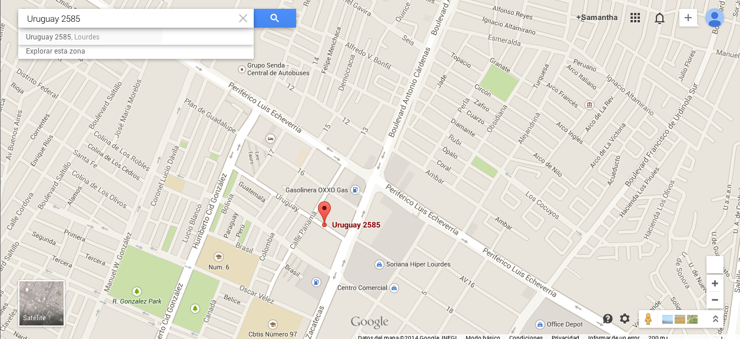

Mapa del Jardín de Niños.

|  |  |
| --- | --- |
| Cuenta con un aula de usos múltiples con multimedia:   * 26 Computadoras * 1 cañón * Televisiones dentro de los salones * 1 Laptop. | -Dispositivos que podríamos llevar:   * Ipads * DVD´s |

# SECUENCIA DIDACTICA

**Campo:** Pensamiento matemático.

**Aspecto:** Forma, espacio y medida.

**Competencia:** Construye objetos y figuras geométricas tomando en cuenta sus características.

**Propósito:** Construye figuras geométricas doblando o cortando, uniendo y separando sus partes, juntando varias veces una misma figura.

Recursos:

|  |  |
| --- | --- |
| Popotes y plastilina. |  |
| Geo plano y ligas. |  |
| Desarrollos planos  Proyectados en el pizarrón |  |

INICIO:

* A los niños se les entregará individualmente varios popotes y plastilina.
* Se les pedirá utilizar dicho material para formar figuras y si es posible cuerpos geométricos.
* En forma grupal, se analizarán los resultados que obtuvieron los niños.

Tiempo: 15 minutos.

DESARROLLO:

* Posteriormente se les entregará por equipo de 5 personas, un geo plano y ligas.
* Se les pedirá que propongan cómo pueden formar figuras geométricas y se les planteará la pregunta ¿Cuánto deben medir los lados de las figuras?
* De igual manera, en forma grupal se analizarán los resultados obtenidos.

Tiempo: 20-30 minutos.

CIERRE:

* Se les proyectarán en el pizarrón por medio del cañón plantillas de desarrollos planos acerca de prismas.
* Se les pedirá que encierren los que sí se puede llevar a cabo y que piensen por qué.
* Se analizarán esos desarrollos planos en el pizarrón y de manera grupal, dirán cuáles encerraron y por qué.

Tiempo: 30 minutos.

*Las herramientas digitales que utilizaremos en dicha actividad será el cañón, la computadora y un software para mostrar los desarrollos planos.

# POSIBILIDAD DE ADAPTAR LA ACTIVIDAD A DIFERENTES MODELOS DE EQUIPAMIENTO

Modelo 1 a 30: Proyectando en el pizarrón los desarrollos planos.

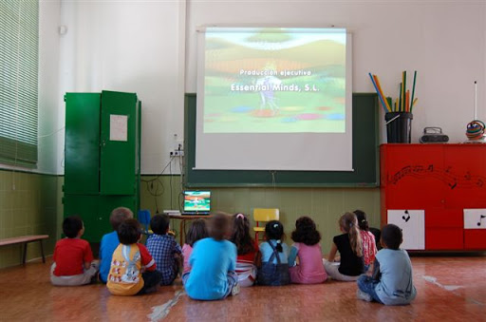

Modelo 1 a 3: En los ipads descargaremos el software con los desarrollos planos.

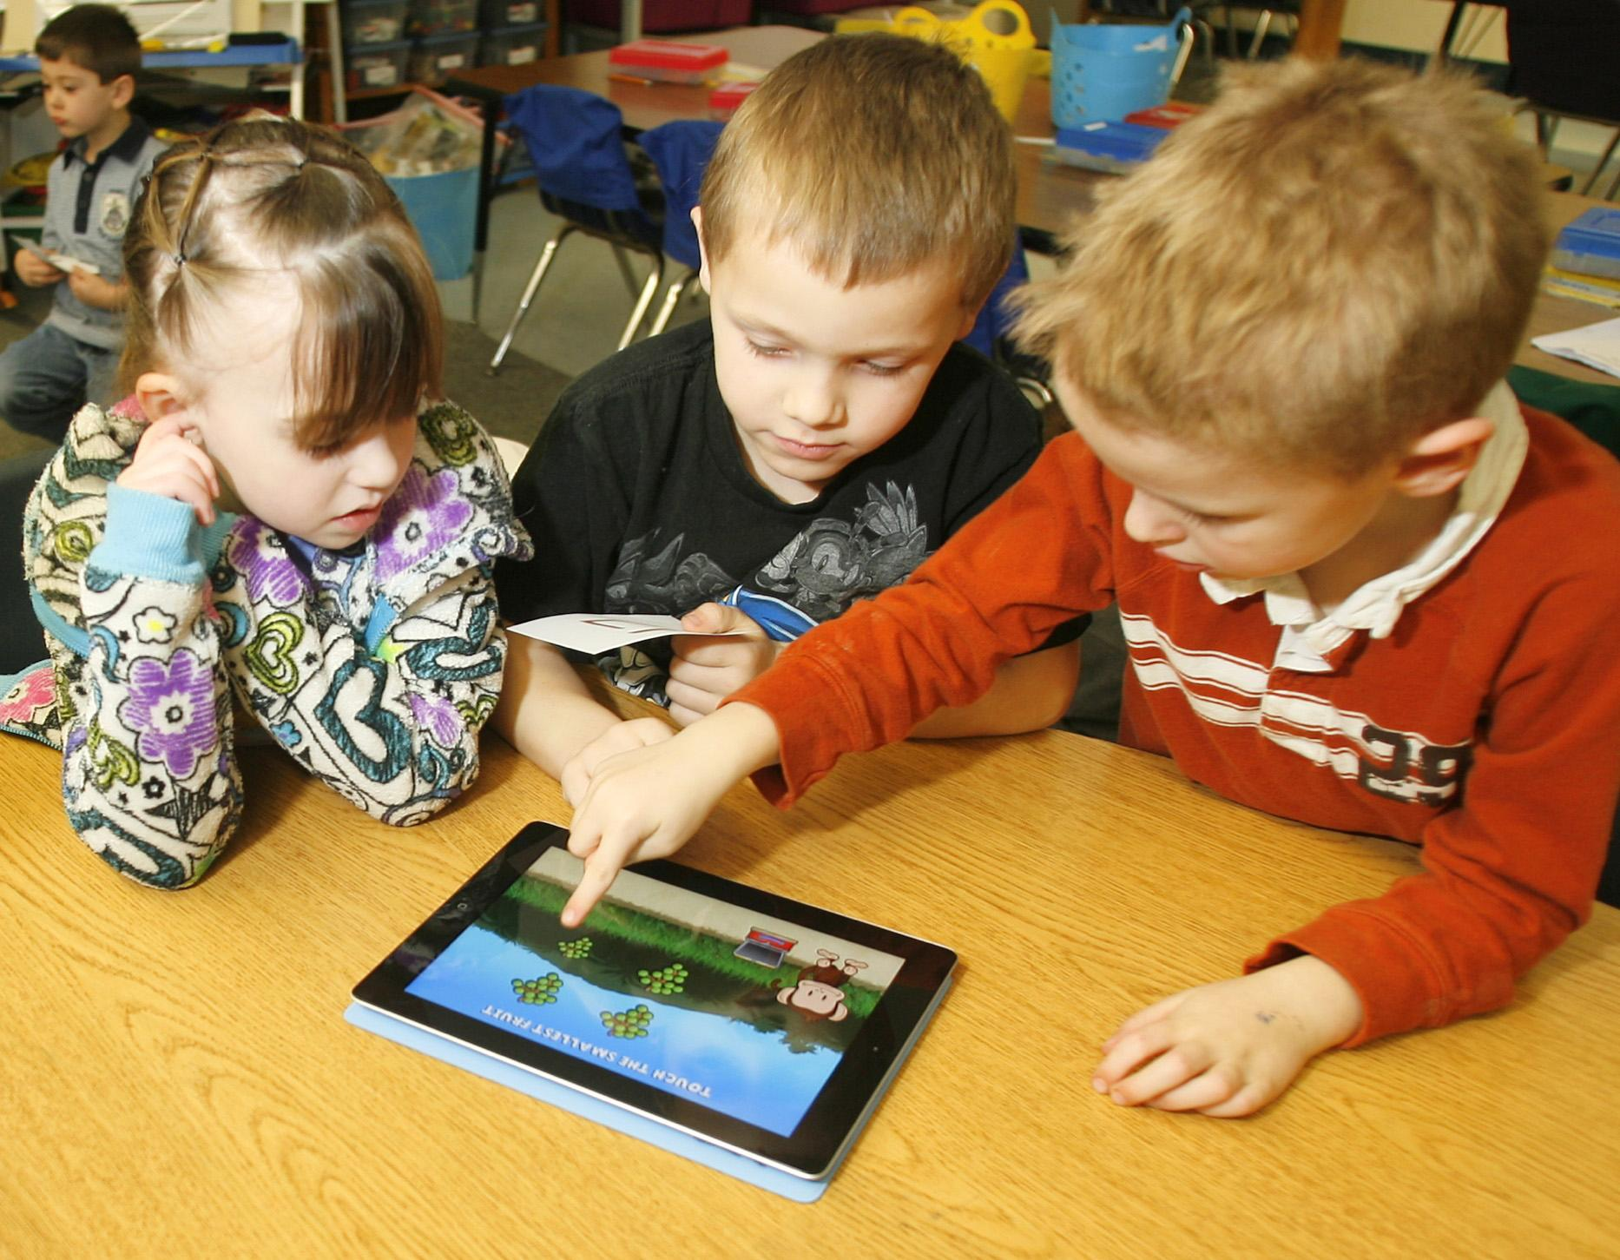

Modelo 1 a 1: Cada quien con su computadora utilizará el software directamente de internet.

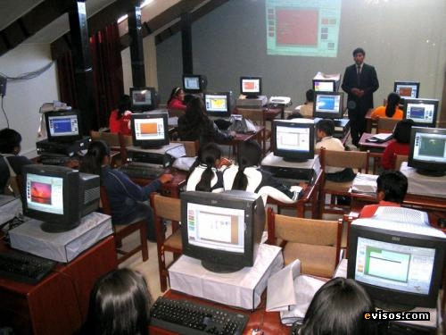

# INSTRUMENTO DE EVALUACIÓN DEL APRENDIZAJE DEL ALUMNO.

|  |  |  |  |  |
| --- | --- | --- | --- | --- |
| Elementos. | Deficiente. | Regular. | Bueno. | Excelente. |
| Valor. | 1 | 2 | 3 | 4 |
| Producto final. | No obtuvo los resultados esperados en la actividad, es decir, no pudo realizar las figuras pedidas. | Intentó o utilizó diferentes procedimiento pero no obtuvo el resultado deseado. | Logró formar las figuras tras varios intentos. | Formó las figuras sin dificultad alguna y lo logró exitosamente. |
| Actitud. | El niño tuvo problemas para compartir los materiales y trabajar en equipo. | El niño compartía pero no participaba o aportaba al equipo. | El niño se desenvolvía correctamente y apoyaba al equipo. | El niño socializaba, compartía materiales e ideas, además participaba activamente con el equipo para lograr con éxito la actividad. |
|  |  |  |  |  |
|  |  |  |  |  |
|  |  |  |  |  |